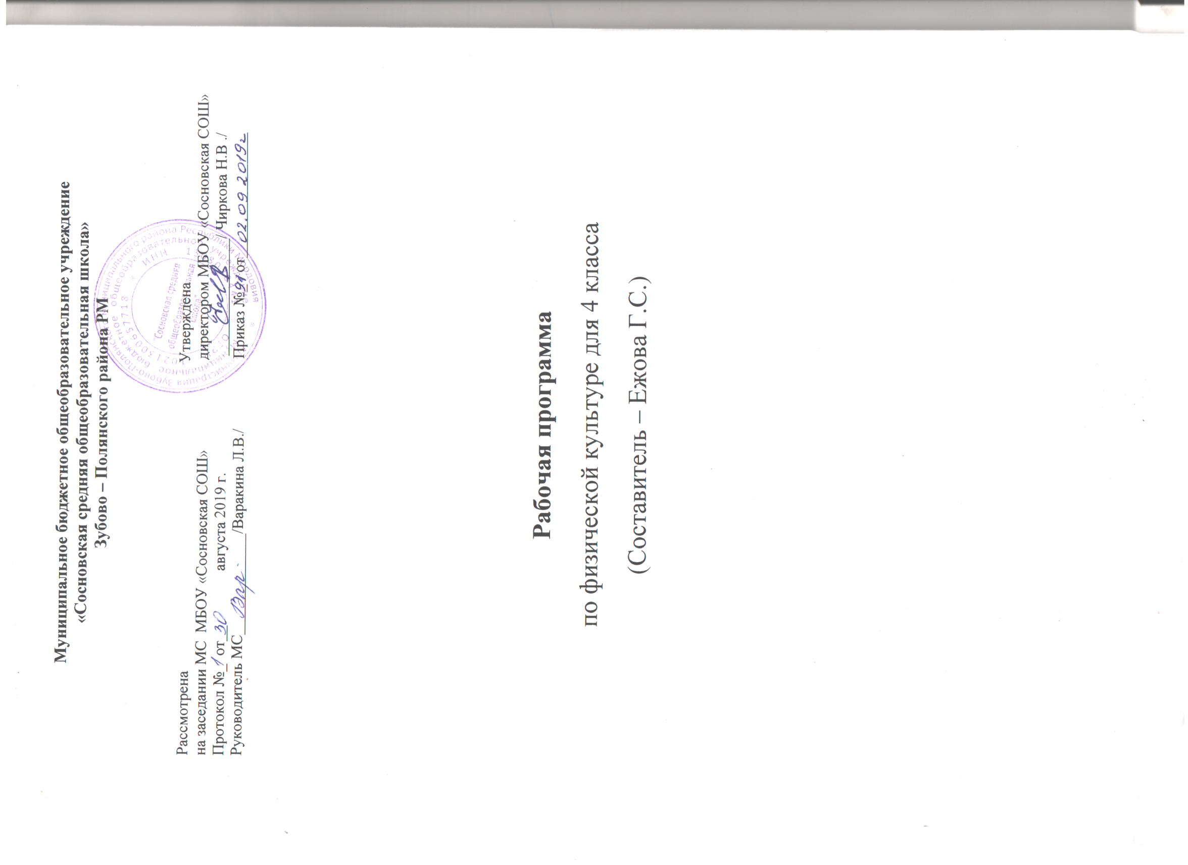
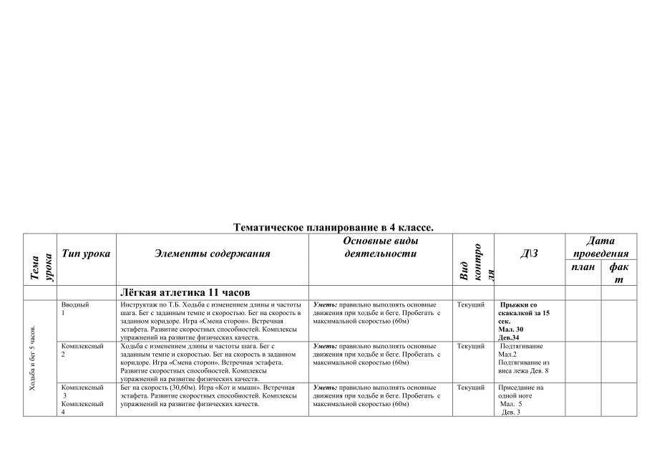
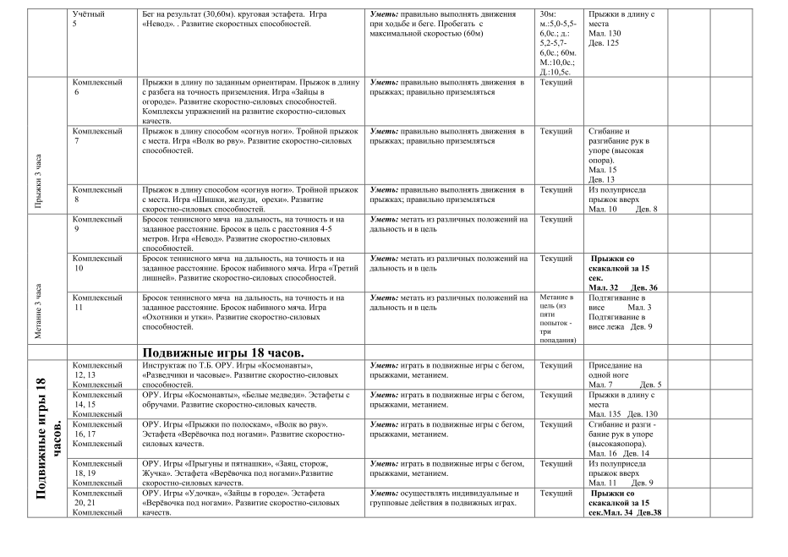
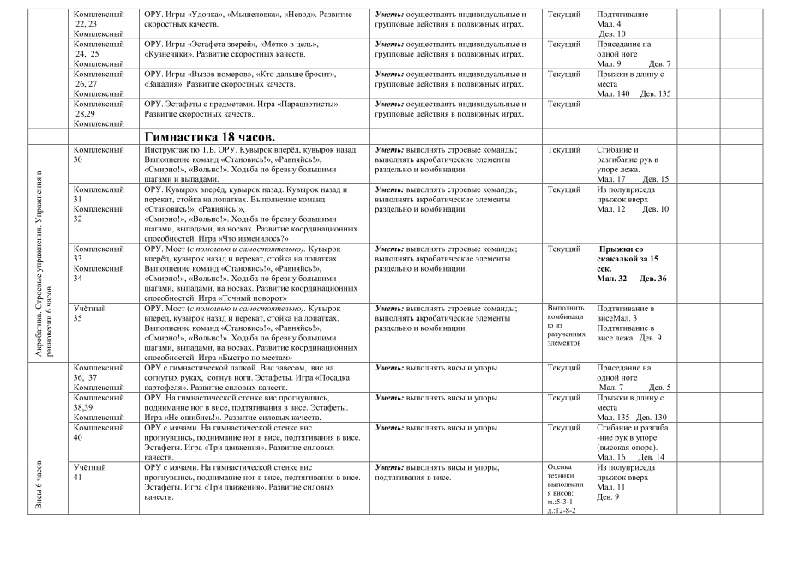
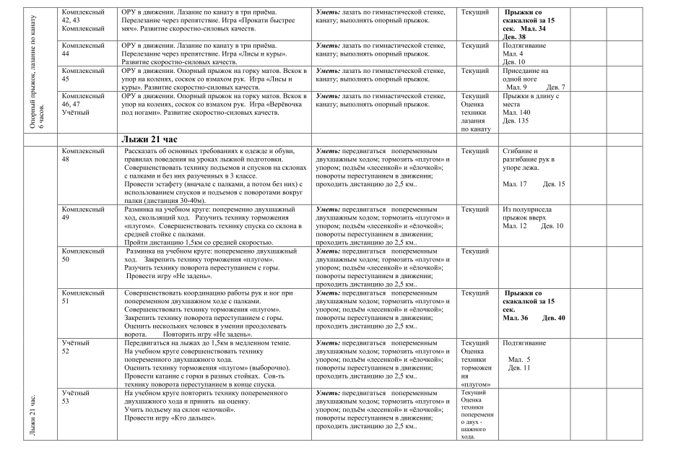
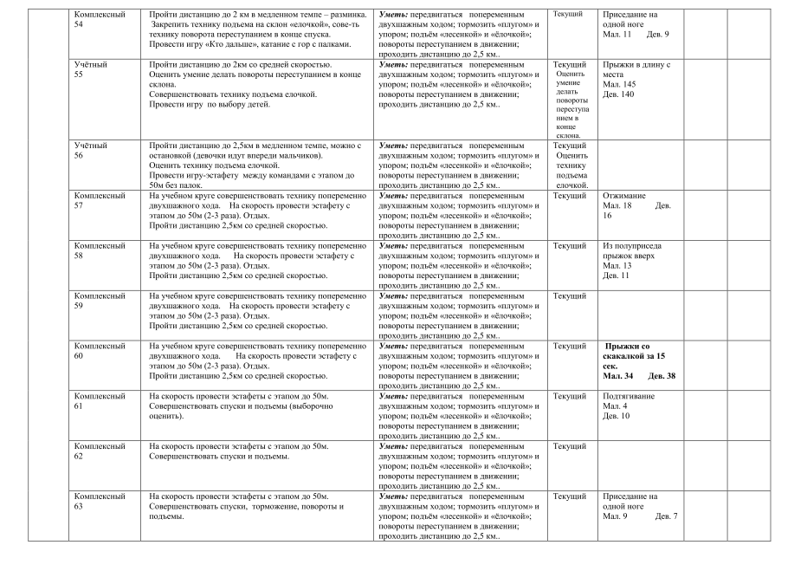
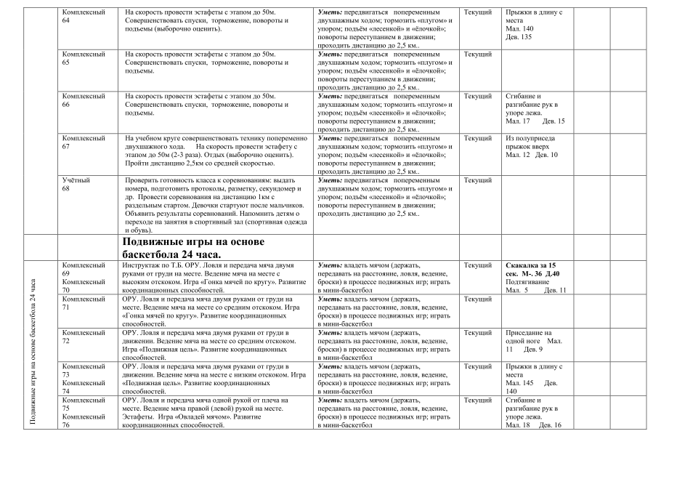
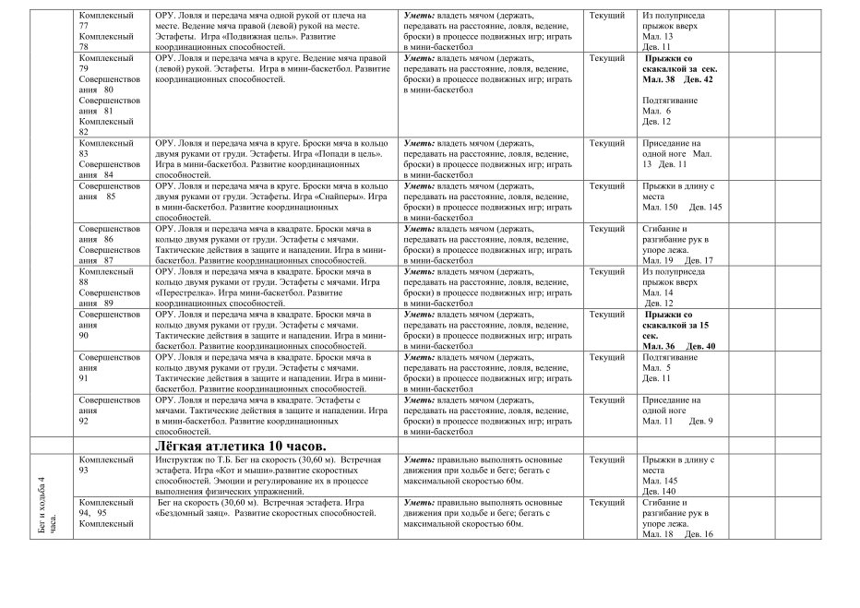
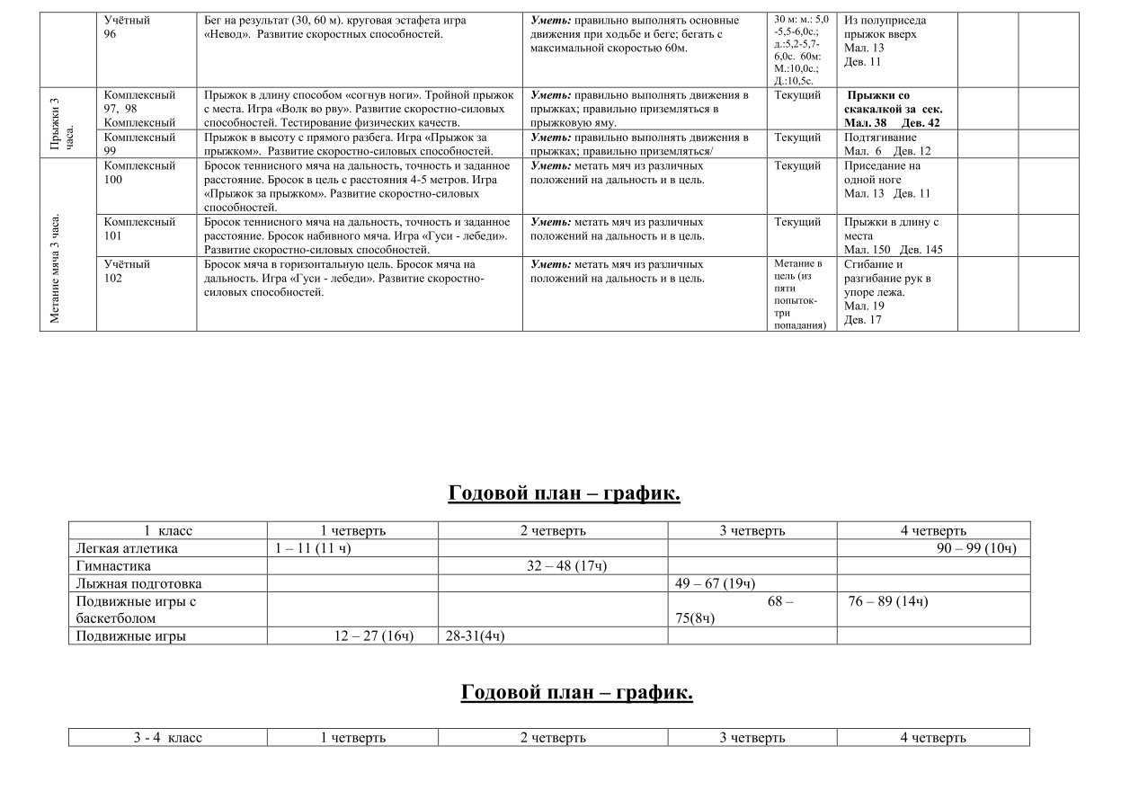
СОДЕРЖАНИЕ УЧЕБНОГО ПРЕДМЕТА

Основы знаний о физической культуре.
История развития физической культуры в России, ее роль и значение. Физическая подготовка и ее связь с развитием основных физических качеств, систем дыхания и кровообращения. Характеристика основных способов регулирования физической нагрузки: по скорости и продолжительности выполнения упражнения, изменению величины внешнего отягощения. Правила предупреждения травматизма во время занятий физическими упражнениями: организация мест занятий, подбор одежды и обуви, инвентаря и оборудования, контроль за самочувствием и т.п. . Всероссийский спортивно-оздоровительный комплекс «Готов к труду и обороне».
Гимнастика с элементами акробатики.
Акробатические упражнения: акробатические комбинации типа: “мост” из положения лежа на спине, опуститься в исходное положение, переворот в положение лежа на животе, с опорой на руки прыжком в упор присев; кувырок вперед в упор присев, кувырок назад в упор присев, из упора присев кувырок вперед до исходного положения, кувырок назад до упора на коленях с опорой на руки, прыжком переход в упор присев, кувырок вперед.
Легкая атлетика.
Прыжки: в длину
Высокий старт.
Стартовое ускорение.
Финиширование.
Лыжные подготовка.
Передвижения на лыжах: «одновременный одношажный» ход.
Подвижные и спортивные игры.
На материале гимнастики с основами акробатики: задания на координацию движений типа: “Веселые задачи”, “Запрещенное движение“ (с напряжением и расслаблением мышц звеньев тела);
На материале легкой атлетики: “Пятнашки в парах (тройках)”, “Подвижная цель”, “Не давай мяча водящему”.
На материале лыжной подготовки: “Куда укатиться за два шага”, “Круговая лапта”.
На материале спортивных игр:
Баскетбол: ведение мяча, броски мяча в корзину; «Борьба за мяч», защита стойкой, эстафеты с ведением мяча и броска в корзину, игра в баскетбол по упрощенным правилам.
Волейбол: подача мяча, прием и передача мяча; подвижные игры на материале игры в волейбол.
Содержание раздела «Правила ТБ» включает в себя беседы по ТБ на уроках физической культуры при выполнении различных упражнений.
Государственные требования к уровню физической подготовленности населения при выполнении нормативов Всероссийского физкультурно-спортивного комплекса «Готов к труду и обороне» (ГТО) II. СТУПЕНЬ (возрастная группа от 9 до 10 лет)
1. Виды испытаний (тесты) и нормативы
№  п/п | Виды испытаний  (тесты) | Нормативы
 |  | Мальчики |  |  | Девочки
 |  | Бронзовый знак | Серебряный знак | Золотой знак | Бронзовый  знак | Серебряный  знак | Золотой знак
Обязательные испытания (тесты)
1. | Бег на 60 м (с) | 12,0 | 11,6 | 10,5 | 12,9 | 12,3 | 11,0
2. | Бег на 1 км  (мин, с) | 6.30 | 6.10 | 4.50 | 6.50 | 6.30 | 6.00
3. | Подтягивание из виса на высокой перекладине (количество раз) | 2 | 3 | 5 | - | - | -
 | или подтягивание из виса лежа на низкой перекладине (количество раз) | - | - | - | 7 | 9 | 15
 | или сгибание и разгибание рук в упоре лежа на полу (количество раз) | 9 | 12 | 16 | 5 | 7 | 12
4. | Наклон вперед из положения стоя с прямыми ногами на полу | Касание пола пальцами рук | Касание пола пальцами рук | Достать пол ладонями | Касание пола пальцами рук | Касание пола пальцами рук | Достать пол ладонями
Испытания (тесты) по выбору
5. | Прыжок в длину с разбега (см) | 190 | 220 | 290 | 190 | 200 | 260
 | или прыжок в длину с места толчком двумя ногами (см) | 130 | 140 | 160 | 125 | 130 | 150
6. | Метание мяча весом 150 г (м) | 24 | 27 | 32 | 13 | 15 | 17
7. | Бег на лыжах на 1 км (мин, с) | 8.15 | 7.45 | 6.45 | 8.40 | 8.20 | 7.30
 | или на 2 км | Без учета времени | Без учета времени | Без учета времени | Без учета времени | Без учета времени | Без учета времени
 | или кросс на 2 км по пересеченной местности* | Без учета времени | Без учета времени | Без учета времени | Без учета времени | Без учета времени | Без учета времени
8. | Плавание без учета времени (м) | 25 | 25 | 50 | 25 | 25 | 50
Количество видов испытаний (тестов) в возрастной группе |  | 8 | 8 | 8 | 8 | 8 | 8
Количество видов испытаний (тестов), которые необходимо выполнить для получения знака отличия Комплекса** |  | 6 | 6 | 7 | 6 | 6 | 7
*Для бесснежных районов страны.
** Для получения знака отличия Комплекса необходимо выполнить обязательные испытания (тесты) по определению уровня развития скоростных возможностей, выносливости, силы, гибкости, а также необходимое количество испытаний (тестов) по выбору по определению уровня развития скоростно-силовых возможностей, координационных способностей, уровня овладения прикладными навыками. Виды обязательных испытаний (тестов) и испытаний (тестов) по выбору изложены в приложении к настоящим Требованиям.
2. Требования к оценке знаний и умений – в соответствии с федеральным государственным образовательным стандартом.
3. Рекомендации к недельному двигательному режиму (не менее 8 часов)

№  п/п | Виды двигательной деятельности | Временной объем в неделю, не менее (мин)
1. | Утренняя гимнастика | 70
2. | Обязательные учебные занятия в образовательных организациях | 135
3. | Виды двигательной деятельности в процессе учебного дня | 120
4. | Организованные занятия в спортивных секциях и кружках по легкой атлетике, плаванию, лыжам, гимнастике, подвижным играм, в группах общей физической подготовки, участие в спортивных соревнованиях | 90
5. | Самостоятельные занятия физической культурой (с участием родителей), в том числе подвижными и спортивными играми, другими видами двигательной деятельности | 90

